Отчет главы
Администрации Майорского сельского поселения по итогам I полугодия 2022 г.

Добрый день, уважаемые жители и гости Майорского сельского поселения!
Сегодня настало время подвести итоги за 1 полугодие 2022 года. Нам с Вами предстоит оценить достигнутые результаты, выявить существующие проблемы и определить основные задачи и направления нашей деятельности на предстоящий период.
Отчет главы Майорского сельского поселения является одной из форм информирования населения о результатах деятельности и является средством информационной открытости.
Как и в предыдущие годы, главной целью в деятельности органов местного самоуправления является повышение уровня и качества жизни жителей сельского поселения путем создания для них максимально комфортных условий, формирование и укрепление духовно-нравственных ценностей и гражданской активности, создание благоприятных условий для проживания, отдыха, повышение инвестиционной привлекательности.
Главными задачами на 2022 год явилось:
- повышение качества предоставления муниципальных услуг населению;
- обеспечение прав и возможностей жителей сельского поселения на удовлетворение своих потребностей в области культуры, физической культуры и спорта, молодежной политике;
- обеспечение бесперебойной работы учреждений бюджетной сферы (культура, образование,);
-обеспечения жизнедеятельности поселения;
- благоустройство территории сельского поселения;
- повышение бюджетной обеспеченности;
- привлечение населения к участию в решении вопросов местного значения, и т.д.;

Для информирования населения о деятельности администрации поселения используется официальный сайт администрации, где размещаются нормативные документы, информация о мероприятиях по благоустройству наших территорий. Сайт администрации всегда поддерживается в актуальном состоянии. Для обнародования нормативных правовых актов используется информационные стенды.

Нормативно-правовые акты
За первое полугодие 2022 год Администрацией Майорского сельского поселения было принято 79- постановлений, 11 решений Собрания депутатов, 23 распоряжений по личному составу, 19 распоряжение по основной деятельности, обращений от граждан не поступало.

СВЕДЕНИЯ
О ХОДЕ ИСПОЛНЕНИЯ БЮДЖЕТА

Главным финансовым инструментом для достижения стабильности социально-экономического развития поселения безусловно служит бюджет. Первой и основной составляющей развития поселения является обеспеченность финансами, для этого ежегодно формируется бюджет поселения. Формирование проводится в соответствии с Положением о бюджетном процессе поселения и Бюджетным кодексом. Бюджет утверждается Собранием депутатов поселения, после проведения публичных слушаний. Исполнение бюджета поселения осуществляется в течение года, каждый квартал информация об исполнении бюджета рассматривается на заседании Собрания депутатов поселения.

- ДОХОДЫ БЮДЖЕТА
Доходы бюджета, полученные за 1 полугодие 2022 года, составили 3023,5 тыс. руб. от запланированных на 1 полугодие 2022 года - 10899,8 тыс. руб.
Исполнение доходной части бюджета составило 27,7 %. По исполнению по налоговым и неналоговым платежам в бюджет остановлюсь ниже.
II.РАСХОДЫ БЮДЖЕТА
По расходам исполнение бюджета Майорского сельского поселения за 1 полугодие 2022 года составило 3538,6 тыс. руб. из запланированных на 1 полугодие 2022 год 12311,4 тыс. рублей.
Исполнение по расходной части бюджета составляет 28,7 %.
Исполнение доходной части бюджета
Налог на доходы физических лиц за 1 полугодие 2022 года поступило в сумме 88,5 тыс. руб., по плану на 1 полугодие 2022 года – 200,0 тыс. руб., исполнение составило 44,3 %, (темп снижения роста к аналогичному периоду 2021 года 85,3% или -10,4 тыс. руб.).
Доходы по единому сельскохозяйственному налогу выполнены в сумме 1100,2 тыс. руб., по плану – 2208,5 тыс. руб., исполнение составило 49,8 % (темп снижения роста к аналогичному периоду 2021 года 70,3 % или -875,6 тыс. руб.).
Доходы по налогу на имущество физических лиц за 1 полугодие 2022 года исполнены в сумме 11,3 тыс. руб., по плану на 1 полугодие 2022 года – 53,0 тыс. руб., исполнение составило 21,3 %, (темп роста к аналогичному периоду 2021 года 10,2% или + 3,9 тыс. руб.).
Доходы по земельному налогу за 1 полугодие 2022 года исполнены в сумме – 28,1 тыс. руб., по плану на 1 полугодие 2022 года – 56,0 тыс. руб., исполнение составило – 52,2 %, (темп роста к аналогичному периоду 2021года составил -0,0% или 0,0 тыс. руб.).
Государственная пошлина за совершение нотариальных действий исполнена в сумме 2,4 тыс. руб., по плану на 1 полугодие 2022 года – 2,8 тыс. руб., исполнение составило 85,7 %, (темп роста к факту 2021 года составил 40,0% или -2,7 тыс. руб.).
БЛАГОУСТРОЙСТВО:

Одним из важнейших направлений работы Администрации Майорского сельского поселения является организация благоустройства хуторов.
Прежде всего, выполняются работы по поддержанию чистоты и порядка, сохранению дорог и тротуаров, ремонт уличного освещения и уход за зелеными насаждениями.
Проведен ямочный ремонт автодороги по ул. Магистральная, на сумму 150,0 тыс. рублей.
Весной проводился месячник чистоты для наведения порядка на территории поселения. В субботниках по наведению санитарного порядка, высадке саженцев деревьев, приняли участие сотрудники администрации, школы, социальной защиты и рабочие предприятий, расположенных на территории поселения, а также жители хуторов.
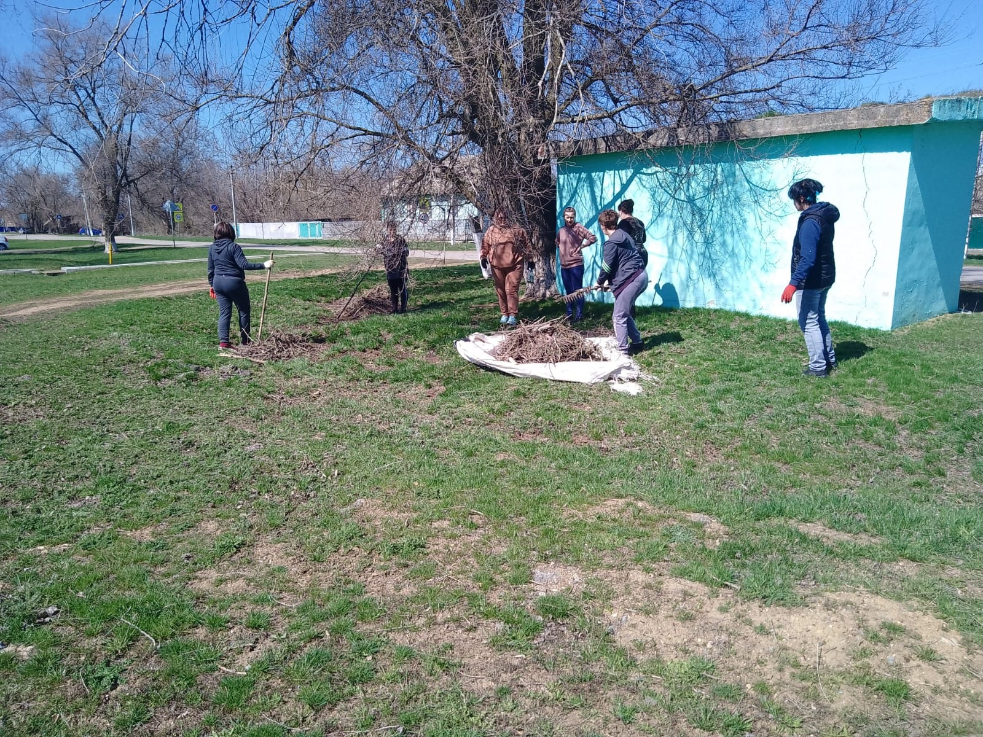
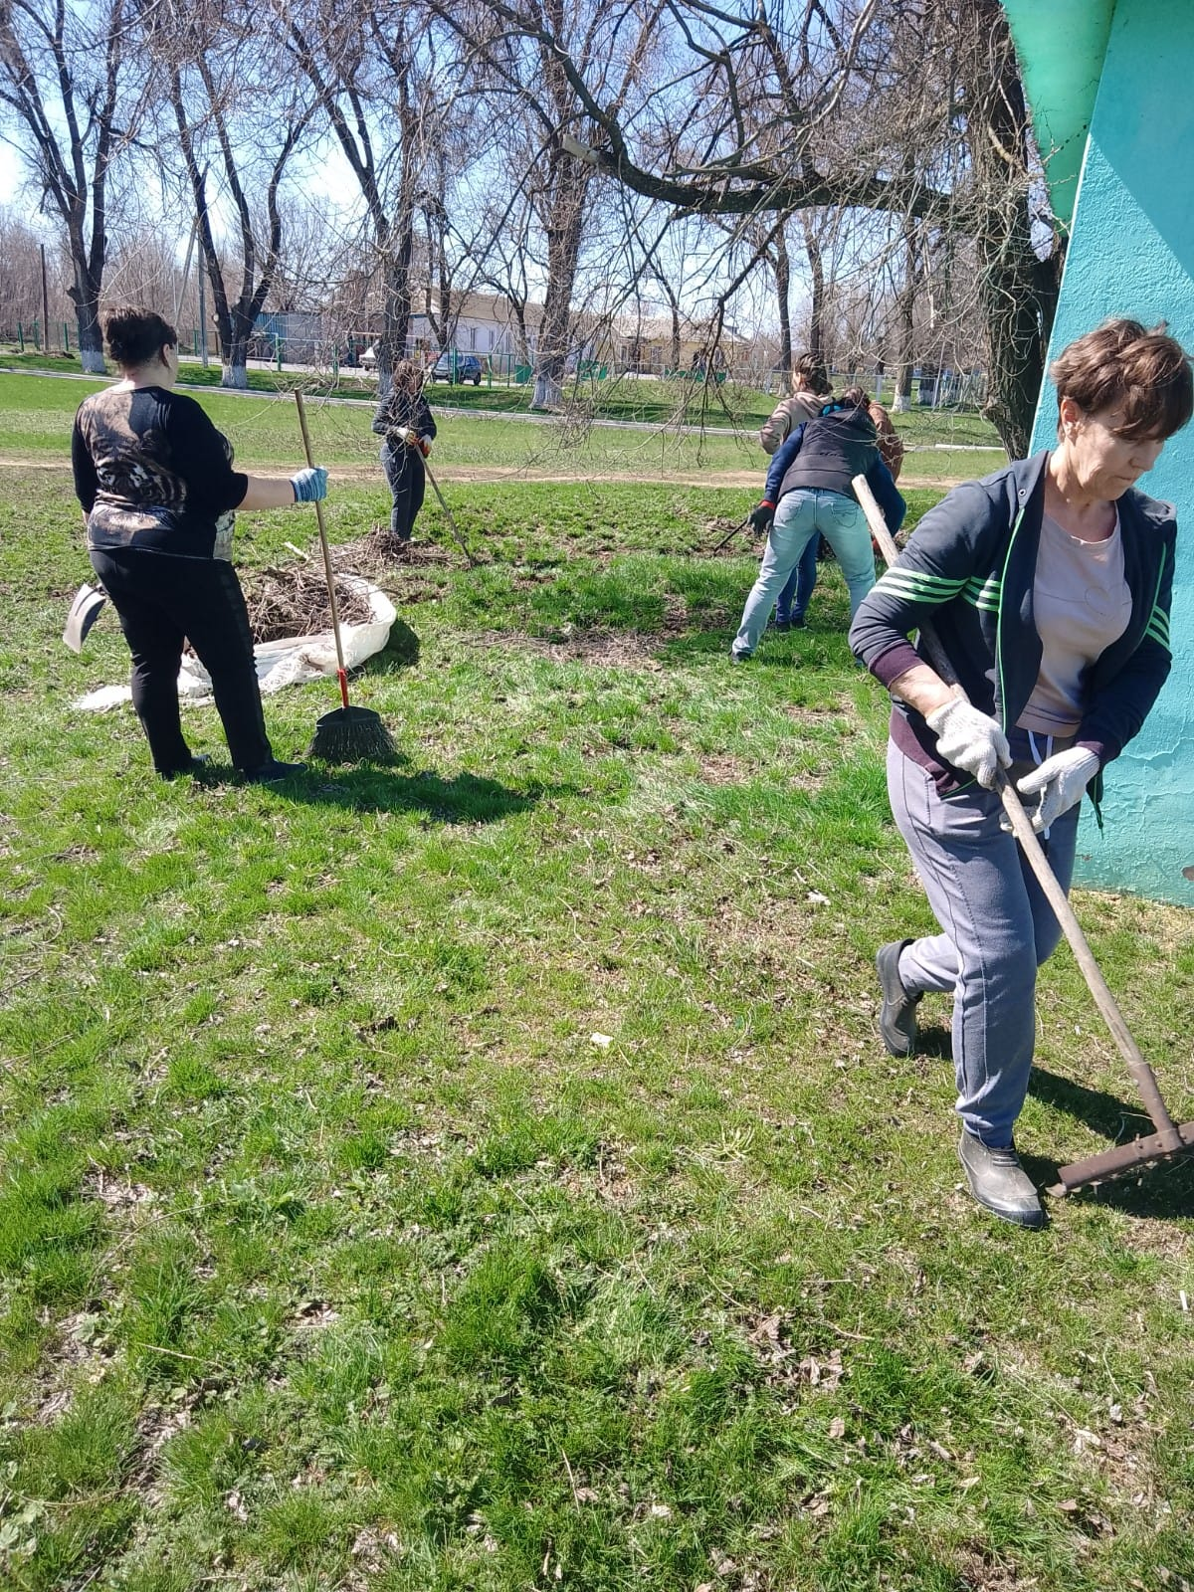

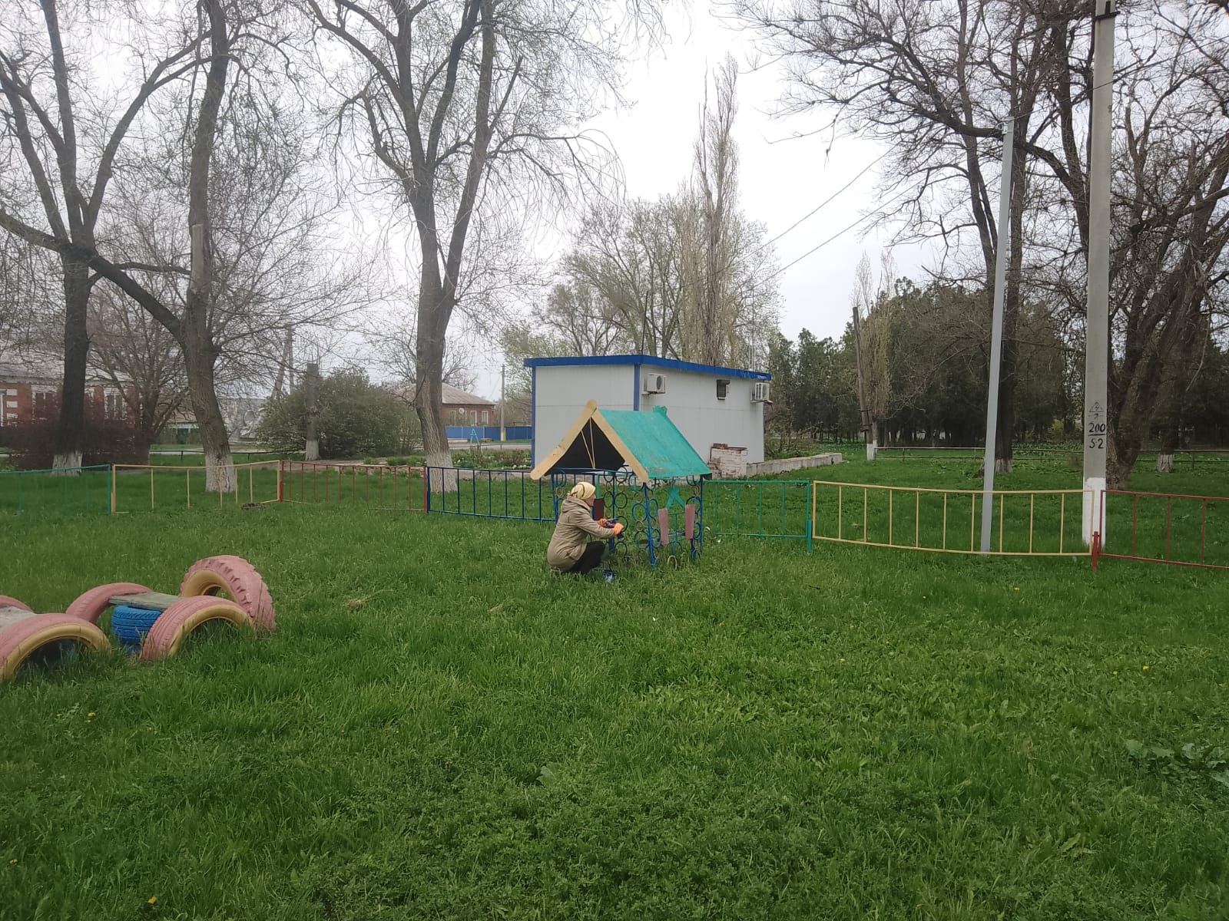

В рамках экологической акции «День древонасаждения» на территории поселения высажены деревья породы «Клен».
В течении года неоднократно проводились рейды сотрудников администрации с целью выявления нарушений правил благоустройства Майорского сельского поселения, возле многих дворов имеются кучи песка, камня или других строительных материалов, у многих вдоль заборов растет бурьян, выдавались предписания, уведомления, многие жители навели порядок, к сожалению, некоторые только после выписывания штрафа.
За 6 месяцев 2022 года составлено 18 протокола по административным правонарушениям за нарушение правил благоустройства.
Говорят, что без света в жизни нет просвета. С этим трудно спорить, и тема уличного освещения для нас особенно важна. Определенный объем работы выполнен и энергетиками по уличному освещению. Все улицы освещены в разной степени. За 6 месяцев 2022 год затраты на уличное освещение и на техническое обслуживание уличного освещения составили 82,6 тыс. руб.(тех.обслуживание 22,4 тыс.руб., уличное освещение 60,2 тыс.руб.).
Планомерно ведутся работы по обпилу аварийно опасных деревьев на территории хуторов.
Регулярно производится на общественной территории покос сорной растительности и карантинных сорняков триммерами.
В июне 2022 на территории поселения был проведен конкурс на лучший благоустроенный двор. Были выбраны 4 победителя конкурса. В х. Майорский – Миненкова Н.В., Дроздова Н.В. В х. Успенский Петренко О.А. В х. Красный Октябрь Колбасникова Т.Д. которые награждены почетными грамотами и памятными подарками. 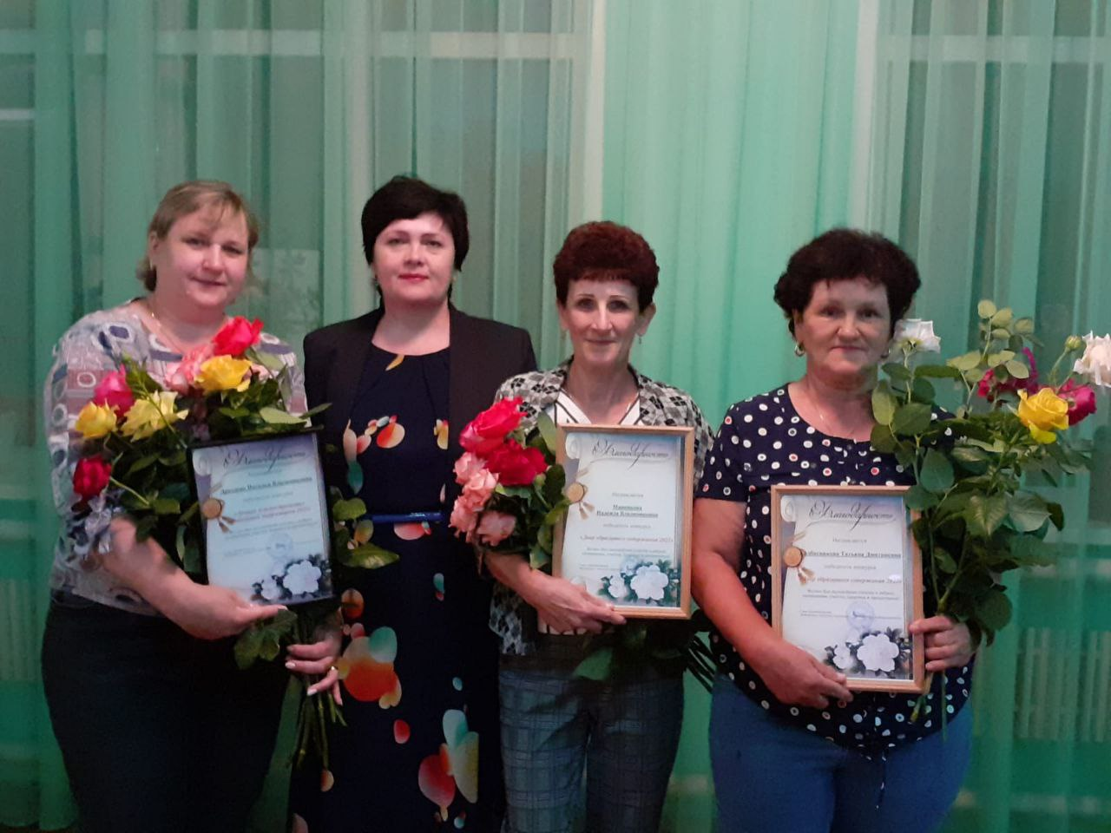Но не все еще прониклись пониманием того, что никто за нас наводить порядок не будет, все делать нужно сами.

Все можно преодолеть, если работать сообща. Быть истинным патриотом своей малой родины – это не только видеть проблемы, но и помогать в решении этих проблем. Всем, кто принимал и принимает участие во всех мероприятиях огромное спасибо!

ГО и ЧС

С целью предотвращения пожаров на территории Майорского сельского поселения, в текущем году администрацией сельского поселения предпринят ряд мероприятий:
- В лесных полосах, примыкающих к автомобильным дорогам федерального, регионального и местного значения весной и осенью проведены мероприятия по очистке торцов, примыкающих к дорогам, от захламления ТБО, сухих деревьев кустарниковой поросли, в глубину массива на 50-60 м, побелка деревьев.

- произведена опашка лесных насаждений и участков местности, прилегающих к населенному пункту в целях недопущения распространения огня на жилища граждан и другие объекты.
проводится постоянная работа по информированию населения о необходимости неукоснительного соблюдения мер пожарной безопасности:
- на официальном сайте Администрации Майорского сельского поселения, на информационных стендах размещены агитационные материалы (листовки), информирующие население о недопустимости выжигания сухой растительности, о мерах административного воздействия в отношении нарушителей порядка выжигания сухой растительности и о последствиях для окружающей среды, населению вручаются памятки на противопожарную неблагополучных тематику;
- проводятся профилактические рейды по обследованию мест проживания семей для проведения профилактической работы, направленной на информирование о необходимости неукоснительного соблюдения мер пожарной безопасности (с вручением памяток родителям под подпись);
Также, проводится работа по информированию населения о правилах безопасности на водных объектах на территории сельского поселения. В летний период размещены информационные листовки о запрете купания в неположенных местах и установлены указательные таблички «Купание запрещено».
Проведена противоклещевая обработка (территория кладбища, детская площадка)) на общую сумму 14,6 тыс.рублей;
Проведены услуги по обследованию территории поселения на предмет наличия клещей на сумму 5,0 тыс.руб.

ОБЩЕСТВЕННЫЙ ПОРЯДОК

На территории поселения регулярно проводятся рейды по проверке неблагополучных семей и профилактике правонарушений среди несовершеннолетних.
С целью предотвращения возможных террористических актов, предупреждения и выявления преступлений участковым уполномоченным полиции, работниками сельского поселения, представителями педагогического коллектива осуществлялись рейды по проверке объектов жизнеобеспечения, рейды и дежурства в праздничные дни.

ОБРАЗОВАНИЕ

Уважаемые коллеги! Совершенно очевидно, что одним из важнейших приоритетов в работе всех ветвей власти является образование. Залог успешного будущего во многом зависит от того, насколько сегодня уделяется внимание развитию образования. Классные руководители наших школ широко используют приемы воспитания, служат примером и образцом отношения к своим обязанностям, культуре внутренней и внешней, умеют организовать свой труд и труд учащихся. Мне бы хотелось поблагодарить руководителей учреждений образования за содействие в благоустройстве территории нашего поселения, вы и учащиеся школ всегда самые активные участники субботников, экологических акций по посадке растений, ваш труд незаменим и очень для нас важен. Большое вам спасибо, за оказание помощи в уборке воинских захоронений, расположенных на территории населенных пунктов.

ВОИНСКИЙ УЧЕТ:

Воинский учет ведется в соответствии с требованиями закона РФ «О воинской обязанности и военной службе». Субвенции на осуществление первичного воинского учета в поселении составила руб.
На воинском учете в сельском поселении состоят – 236 чел. в том числе:
- офицеров – 3 чел.;
- сержантов, солдат, матросов – 191 чел.;
- граждан, подлежащих призыву – 42 чел.
- первоначально поставлены на воинский учет, юноши 2005 г.р. 3 чел.)

МОЛОДЕЖНАЯ ПОЛИТИКА.

Молодежная политика муниципального образования направлена на решение актуальных проблем среди молодежи и осуществляется за счет объединения усилий всех заинтересованных структур поселения, работающих с детьми и молодежью.
Немало мероприятий проводится по профилактике асоциальных явлений среди детей, подростков и молодежи. Это мероприятия, направленные на профилактику наркомании, алкоголизма, табакокурения. В течении года проводились различные мероприятия, на привлечение молодежи к здоровому образу жизни и отказу от вредных привычек.
Важным фактором социально-экономического развития сельского поселения является стабильное развитие сферы культуры: сохранение культурных и нравственных ценностей, а также укрепление духовного единства общества.

Проблемам молодежи Администрация Майорского сельского поселения, так же старается уделять внимание. За первое полугодие 2022 год совместно с Центром занятости населения Орловского района для создания дополнительных рабочих мест были привлечены1подросток, которые оказали значительную помощь в мероприятиях по благоустройству в весенний и летний период, на эти цели из бюджета поселения направлены денежные средства в сумме 10000 рублей. В образовательных учреждениях проводятся мероприятия, по формированию межнациональной терпимости, дружбы.

СОЦИАЛЬНАЯ СФЕРА.
На территории Майорского сельского поселения активно работают все бюджетные организации –школа, ФАП, отделения почтовой связи, обеспечивая всех жителей нашего поселения необходимыми доступными услугами для обеспечения жизнедеятельности.

КУЛЬТУРА.

Выполнение полномочий по созданию условий для организации досуга и обеспечение жителей поселения услугами организаций культуры обеспечивает муниципальное казенное учреждение культуры «Майорский СДК», который состоит из двух филиалов: Успенский и Майорский.
Работают учреждения культуры согласно намеченным планам, в соответствии с муниципальным заданием и целевой программой «Развитие культуры».
Штатная численность работников составляет 5 единиц.
В соответствии с Муниципальным заданием созданы и функционируют 11 культурно-досуговых формирований, с количеством участников 85 человек. Участники формирований принимают активное участие в различных конкурсах местного и районного значения, где занимают и призовые места и награждены благодарственными письмами.
В соответствии с планом мероприятий, работниками учреждения проводится работа с разными возрастными категориями населения. Это формирования самодеятельного народного творчества для различных возрастных категорий. Это - концерты, конкурсы, игровые, развлекательные, тематические, познавательные и другие мероприятия.
За первое полугодие 2022 года было проведено: к 23 февраля и к 8 марта – музыкальные программы, к 9 мая к 77-й годовщине Победы в Великой Отечественной войне были организованы митинги, концерты, возложение венков к памятникам погибших воинов, поздравления тружеников тыла с вручением продуктовых наборов.
Традиционно провелись праздничные мероприятия посвященные Дню Дню защиты детей, ко Дню России прошло массовое гуляние
22 июня на Памятнике погибшим воинам прошел митинг "Мы помним вас, герои", участвовали в районном мероприятии ко Дню семьи, любви и верности.

ПЛАНЫ.
Во втором полугодии 2022 года администрации необходимо осуществить следующее:
1. Продолжить работу, направленную на увеличение налоговых поступлений в бюджет.
2.Продолжить работу по:
- исполнению Правил благоустройства территории поселения;
- установке и замене фонарей уличного освещения;
3. Газификация Майорского сельского дома культуры.
Органы местного самоуправления Майорского сельского поселения всегда готовы прислушиваться к советам жителей, помогать в решении проблем. Но мы также рассчитываем на поддержку самих жителей нашего поселения, на ваше деятельное участие в обновлении всех сторон жизни нашего муниципального образования, на вашу гражданскую инициативу, на вашу заинтересованность каким быть поселению уже сегодня и завтра. Благодарю всех своих сотрудников за грамотно выполненную работу в текущем периоде.
Выражаю свою искреннюю благодарность руководителям предприятий предпринимателям, депутатскому корпусу, которые всегда рядом, готовы поддержать и прийти на помощь в любых ситуациях.
Убежден, что совместно мы сможем реализовать намеченные планы. Если каждый из нас будет вносить свой посильный вклад в развитие поселения, то всем нам станет жить лучше и комфортнее.

Заключение

Вам, уважаемые односельчане, большое спасибо за внимание, поддержку, которую вы оказываете Администрации Майорского сельского поселения в решении многих проблем. Желаю всем вам крепкого здоровья, мира в семьях и на земле, стабильности, уверенности в завтрашнем дне, удачи и всего самого доброго!

Спасибо за внимание!

